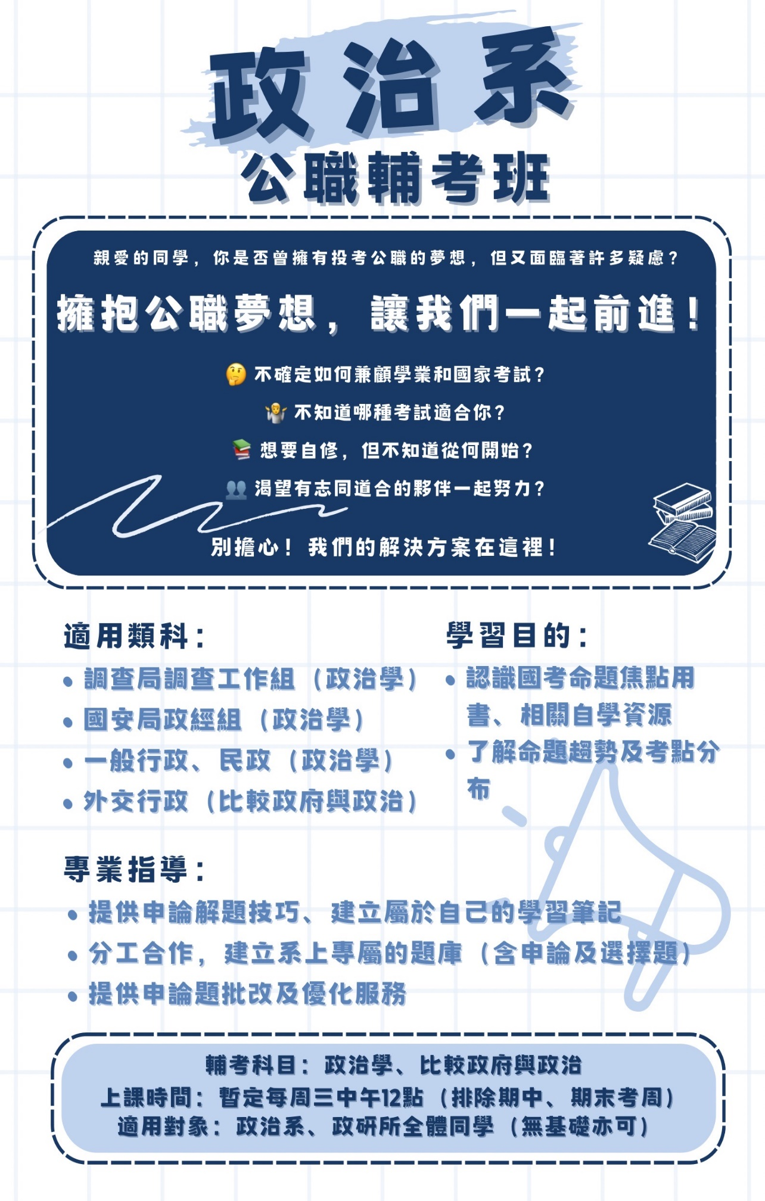

政治系免費「公職輔考班」開班報名

親愛的同學大家好，相信一定有部分同學有投考公職的想法，故本系委請本系博士班校友及兼任助理教授謝國璋老師擔任本系「公職輔考班」班主任，帶領同學準備國家。本學度預計10月18日(星期三)開班，先從系上必修的政治學及比較政府與政治開始，以調查局、國安局、一般行政（民政）及外交行政等類科出發，讓同學能夠在兼顧時間和成本的前提之下，強化前述的兩門必修學科。

報名表
姓 名
系 級
學 號
性 別
聯絡地址
聯絡電話
E-mail

PS:報名截止時間至112年10月16日(星期一)中午12:00止，報名表請繳交至系辦。

